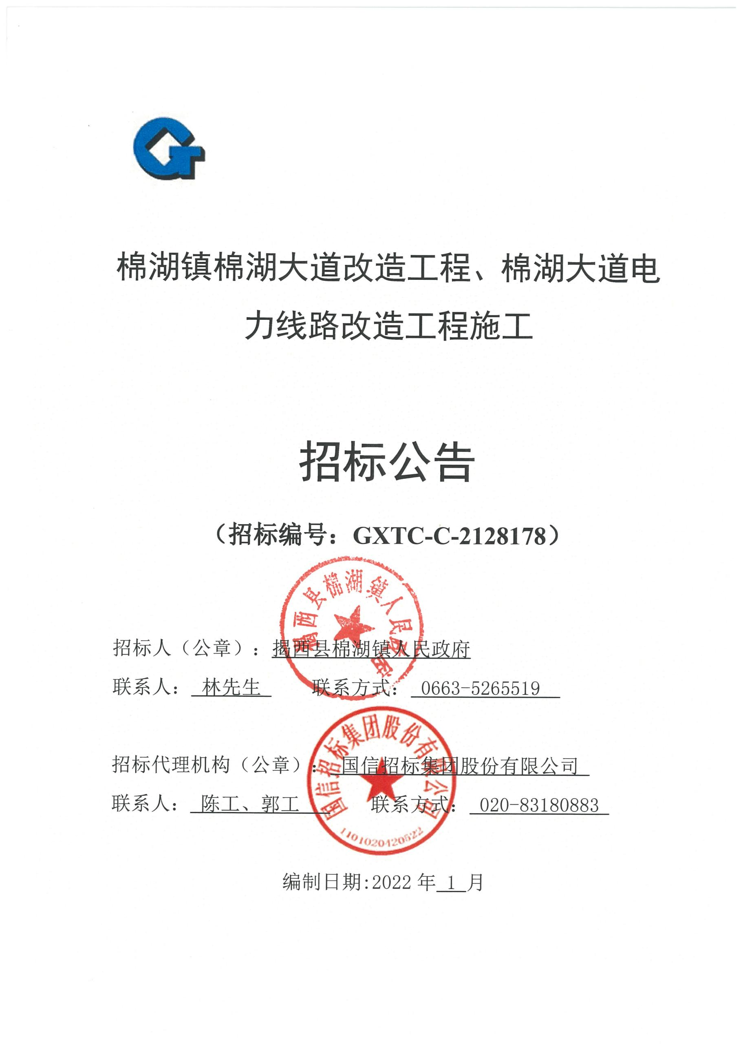

棉湖镇棉湖大道改造工程、棉湖大道电力线路改造工程

**招标公告**

**（招标编号：GXTC-C-2128178）**

招标人（公章）：揭西县棉湖镇人民政府

联系人： 林先生 联系方式： 0663-5265519

招标代理机构（公章）： 国信招标集团股份有限公司

联系人： 陈工、郭工 联系方式： 020-83180883

编制日期:2022年 1 月

棉湖镇棉湖大道改造工程、棉湖大道电力线路改造工程施工

招标公告

**1. 招标条件**

本招标项目棉湖镇棉湖大道改造工程、棉湖大道电力线路改造工程，已由揭西县发展和改革局《关于揭西县棉湖镇中西部老旧小区道路改造提升工程可行性研究报告的批复》（揭西发改〔2021〕50号）批复立项，项目业主为揭西县棉湖镇人民政府，建设资金来自在棉湖镇中西部老旧小区道路改造提升工程项目地方债券资金中解决，项目出资比例为100%，招标人为 揭西县棉湖镇人民政府。项目已具备招标条件，现对该项目施工进行公开招标。

**2. 项目概况与招标范围**

2.1 项目建设地点：棉湖镇棉湖大道。

2.2 项目规模及建设内容：

建设规模：棉湖大道全长3.7公里。主要建设内容：（1）棉湖大道改造工程：包括主车道旧沥青刨除新罩沥青路面，非机动车道铺设沥青路面，人行道铺设花岗岩石，景观提升工程等；（2）棉湖大道电力线路改造工程：改造棉湖大道公线线路（包括棉镇一线、水厂线、大港线、工业四线等三回线）和专线九回线等高压线路和沿途低压线路。

2.3 项目招标范围：

包括但不限于：棉湖大道改造工程沥青罩面、外立面改造提升工程、人行道铺设花岗岩石、景观提升，电力线路改造工程等（具体内容详见招标人提供的工程量清单、施工图纸及有关资料说明）

2.5项目计划工期： 240 日历天。开工日期以合同签订且监理单位发出开工令之日起算。

2.6工程预算造价：69395261.98 元（其中棉湖镇棉湖大道改造工程预算造价：53312004.25元；棉湖大道电力线路改造工程预算造价：16083257.73元）。

2.7项目资格审查方式：资格后审。

2.8投标人须自行了解并办理进入项目所在地开展施工工作的备案登记手续。投标人如中标，则必须自行完成本次招标工程的主体及关键部分，不得转包。

**3. 投标人资格要求**

3.1投标人（联合体投标的，指联合体各方成员）为中华人民共和国国内注册的独立法人，持有工商行政管理部门核发的营业执照；

3.2投标人须具备建设行政主管部门核发的市政公用工程施工总承包 一 级（或以上） 资质、电力工程施工总承包（或输变电工程专业承包） 三 级（或以上）资质及《承装（修、试）电力设施许可证》承装类、承修类、承试类五级（或以上）资质。

（根据《住房和城乡建设部办公厅关于建设工程企业资质统一延续有关事项的通知》（建办市函〔2021〕510号文），资质证书有效期于2021年12月31日至2022年12月30日届满的，统一延期至2022年12月31日）；

3.3投标人（联合体投标的，指联合体中的施工任务方）具有有效的企业安全生产许可证；

3.4投标人拟派本工程的项目负责人须具有市政公用工程专业 一 级（或以上）建造师资格，且具有项目负责人《安全生产考核合格证书》（B类）；且未担任其他在建工程项目的项目负责人；

3.5拟派技术负责人具有机电工程专业 二 级（或以上）建造师资格，专职安全人员须具有安全生产考核合格证（C证）（注册单位为投标单位，需提供身份证、交社保凭证及资格证书复印件作为证明材料）；

注：项目负责人（联合体投标的，由联合体牵头方的单位人员担任）在任职期间不得担任专职安全员，项目专职安全员在任职期间也不得担任项目负责人，项目负责人和安全员不为同一人。

3.6 业绩要求：投标人（联合体投标的，指联合体牵头方）需在 2016 年 01 月 01 日至今，在国内完成过一项合同额不小于5000万元的市政公用工程施工业绩。工程施工业绩时间以验收资料的验收时间为准，工程造价金额以合同协议书为准，需同时提供中标通知书、合同协议书、工程竣工或完工或交工验收相关资料。

3.7为保证项目施工质量，杜绝挂靠等违法行为，要求投标单位拟任项目负责人在投标登记前到揭西县棉湖镇人民政府提交本公告第4.2款第（4）条资料复印件（每页加盖单位公章）一份，并由招标人现场核对相关资料原件及身份信息后，投标人与招标人签署《诚信投标及项目管理班子驻工地现场承诺书》（格式见本公告附件一）；

3.8本项目接受联合体投标。联合体投标的，应满足下列要求： 联合体牵头方为 负责 市政公用工程施工任务 的单位，组成联合体单位不超过2家。

**4. 招标文件的获取**

4.1 凡有意参加投标者，其法定代表人或其委托代理人请于2022年 1 月 7 日至2022年 1 月 13 日上午9:00至11:30,下午2:30至4:00（北京时间，下同），在广州公共资源交易中心 43 窗口（地址：广州市天河区天润路333号，下同）提交投标登记资料并购买招标文件，招标文件及有关资料每套1000元，售后不退。（**鉴于当前疫情形势，避免人员聚集，拟投标登记的潜在投标人请提前一天与招标代理机构联系：陈工，13825040001）**

4.2 投标人须根据投标人资格要求提供如下资料【一式二份，提供复印件（除要求提供原件外），须加封面并按顺序装订成册，每页加盖单位公章，原件备查（资质证书、电子证书或可采用二维码查询的证件除外），否则不予受理】:(1) 企业法人营业执照副本、企业资质证书副本、安全生产许可证副本（联合体投标的，联合体中承担施工任务的单位提供）；(2) 企业法定代表人证明书原件及其第二代身份证（联合体投标的，联合体各单位提供）； (3) 授权委托书原件及其委托代理人身份证（联合体投标的，由联合体牵头方提供）； (4)拟任项目负责人注册执业证书及其安全生产考核合格(B类)证；拟任技术负责人注册执业证书；拟任安全生产管理人员的安全生产考核合格(C类)证；拟投入本工程现场管理人员（项目负责人、技术负责人、专职安全员）的第二代身份证；社保部门出具的拟投入本工程现场管理人员（项目负责人、技术负责人、专职安全员）缴纳近3个月(扣除发布招标公告当月往前顺推3个月)社保证明材料（材料以社保管理部门盖章为准）；(5)业绩证明材料（提供中标通知书、合同协议书、工程竣工或完工或交工验收相关资料）（联合体投标的，由联合体牵头方提供）；（6）《诚信投标及项目管理班子驻工地现场承诺书》原件（联合体投标的，由联合体牵头方提供）；（7）企业及其法定代表人（联合体投标的，由联合体各方提供）、拟任项目负责人近三年（2018年-2020年）没有行贿犯罪记录(提供招标公告发布之后在“中国裁判文书网”的查询结果截图)；(8)联合体协议书原件（联合体投标的应提供）；（9）投标登记申请表（一式二份，采用广州交易中心格式（网站首页-服务指南-资料下载-建设工程），在独立提交不用装订）。

**注：在投标登记之前，投标人（联合体投标的，指联合体各方成员）须已办理广州公共资源交易中心企业信息登记，否则将无法录入企业投标登记信息。**

**5. 投标文件的递交**

5.1 投标文件递交的截止时间（投标截止时间，下同）为2022年 1 月 27 日 09 时 00 分，地点：广州公共资源交易中心第 16 开标室（中心本部）（广州市天河区天润路333号）。

5.2 逾期送达的或者未送达指定地点的投标文件，招标人不予受理。

5.3 开标时间：2022年 1 月 27 日 09 时 00 分。

**6. 发布公告的媒介**

本次招标公告同时在中国招标投标公共服务平台（网址：http://www.cebpubservice.com/）、广东省招标投标监管网（网址：http://zbtb.gd.gov.cn/）、广州公共资源交易网（网址：http://www.gzggzy.cn/）发布。本项目的招标公告以广州公共资源交易网发布为准。

**7. 联系方式**

招 标 人：揭西县棉湖镇人民政府

地 址：揭西县棉湖镇田下

联 系 人：林先生

电 话：0663-5265519

招标代理机构：国信招标集团股份有限公司

地 址：广州市越秀区东风中路268号广州交易广场9楼903-905号

联 系 人：陈工、郭工

电 话：020-83180883

电子邮箱：civilchenxu@163.com

揭西县棉湖镇人民政府

国信招标集团股份有限公司

2022 年 1 月 7 日

附件一：诚信投标及项目管理班子驻工地现场承诺书

**诚信投标及项目管理班子驻工地现场承诺书**

（招标人名称） ：

本单位郑重承诺：

一、本单位将遵循公平、公正和诚实信用的原则参加 （项目名称）项目的投标。

二、本单位所提供的一切资料都是真实，有效，合法的，没有伪（变）造或虚假的成分。

三、本单位近三年（自招标公告发布日之前）没有发生围标串标、严重违约、重大工程质量问题、重大安全生产事故以及贿赂等违法违规行为。

四、自觉维护招投标市场秩序，不以他人名义投标，不出借、转让、买卖、伪造企业或从业人员的资质证书、证照、业绩、获奖表彰等相关资信证明文件和印章，也不允许其他企业和个人以本单位名义投标。

五、依法公平竞争，不采取虚假或恶意投诉等不正当手段损害，侵犯招标人或其他投标人的正当利益。

六、一旦我单位中标,并配备全部项目管理机构人员到岗驻工地现场。

本单位如违反上述承诺内容，愿意接受监督部门的处理（处罚）。

|  |  |
| --- | --- |
| 投 标 人（单位公章）：  日  期：2022年 月  日 | 招标人（单位公章）：  日  期：2022年 月  日 |

**说明：鉴于当前疫情形势，避免人员聚集。投标人（如为联合体投标的，指联合体牵头方）到招标人签署《诚信投标及项目管理班子驻工地现场承诺书》尽量提前一天电话联系并按招标公告的要求办理。**

附件二：联合体协议书格式

**联合体协议书**

（所有成员单位名称） 自愿组成联合体，共同参加 项目名称 的投标。现就联合体投标事宜订立如下协议。

1、 （某成员单位名称）为 （联合体名称）牵头方。

2、联合体牵头方合法代表联合体各成员负责本招标项目投标文件编制和合同谈判活动，并代表联合体提交和接收相关的资料、信息及指示，并处理与之有关的一切事务，负责合同实施阶段的主办、组织和协调工作。

3、联合体将严格按照招标文件的各项要求，递交投标文件，履行合同，并对外承担各方应承担的责任。

4、联合体各成员单位内部的职责分工如下：（1）某某单位名称（联合体牵头方）：负责 任务；（2）某某单位名称（成员一）：负责 任务。

5、本协议书自签署之日起生效，合同履行完毕后自动失效。

6、本协议书一式 份，联合体成员和招标人各执一份。

牵头方名称： （盖单位章）

法定代表人： （签字或盖章）

成员一名称： （盖单位章）

法定代表人： （签字或盖章）

……

年 月 日

**附件三：投标申请人登记资料一览表**

项目名称：

| **审核确认：招标人或招标代理机构接收资料人员与投标申请人代表对以下资料共同核对，审核情况属实。** | | | | | | | | |
| --- | --- | --- | --- | --- | --- | --- | --- | --- |
| **招标代理机构接收资料人员签名：** | |  | **委托代理人签名：** | | |  | | |
| 序号 | **项目** | | | **内页码** | **投标登记提交资料要求** | | 代理审核情况 | 备注 |
| 1 | 投标申请人登记资料一览表（一式三份） | | | 另册 | 原件 | |  |  |
| 2 | 企业法人营业执照副本复印件 | | |  | 原件备查 | |  |
| 3 | 企业的资质证书副本复印件 | | |  | 复印件 | |  |
| 4 | 企业的建设行政主管部门颁发的《安全生产许可证》 | | |  | 原件备查 | |  |
| 5 | 企业法定代表人证明书原件及法定代表人居民身份证复印件（若为授权委托的，还需提供授权委托书原件和受托人居民身份证复印件） | | |  | 原件/原件备查 | |  |
| 6 | 本工程的项目负责人须具有市政公用工程专业 一 级（或以上）建造师资格，且具有项目负责人《安全生产考核合格证书》（B类）；且未担任其他在建工程项目的项目负责人；（注册单位为投标单位，需提供身份证、资格证书复印件作为证明材料） | | |  | 原件备查 | |  |
| 7 | 拟派技术负责人具备机电工程专业 二 级（或以上）建造师资格，专职安全人员须具有安全生产考核合格证（C证）（注册单位为投标单位，需提供身份证、资格证书复印件作为证明材料） | | |  | 原件备查 | |  |
| 8 | 拟投入本工程现场管理人员（项目负责人、技术负责人、专职安全员）的第二代身份证；社保部门出具的所有拟投入本工程现场管理人员缴纳近3个月(扣除发布招标公告当月往前顺推3个月)社保证明材料（材料以社保管理部门盖章为准） | | |  | 原件备查 | |  |
| 9 | 投标人需在 2016 年 01 月 01 日至今，在国内完成过一项合同额不小于5000万元以上的市政工程施工业绩。工程施工业绩时间以验收资料的验收时间为准，工程造价金额以合同协议书为准，需同时提供中标通知书、合同协议书、工程竣工或完工或交工验收相关资料。 | | |  | 原件备查 | |  |
| 10 | 签署《诚信投标及项目管理班子驻工地现场承诺书》 | | |  | 原件 | |  |
| 11 | 企业及其法定代表人、拟任项目负责人近三年（2018年-2020年）没有行贿犯罪记录(提供招标公告发布之后在“中国裁判文书网”的查询结果截图)； | | |  | 复印件 | |  |
| 12 | 联合体协议书（联合体投标时须提供） | | |  | 原件 | |  |
| 13 | 投标登记申请表一式二份 | | | / | 原件单独提交 | |  |

投标单位（盖章）

注：1、本表一式三份，两份附于登记资料内首页，作为登记资料目录，另一份交回投标申请人代表。两份表格中每页的“审核确认”栏均需双方签署。

2、本表原件审核情况栏及备注栏须留空，由招标人或招标代理机构收资料人员审核后填写。

3、本表中有修改情况，须经招标人或招标代理机构接收资料人员和投标单位代表共同签署。

4、上表要求提供的资料一式2份，按顺序装订成册，除要求提供原件外可提供加盖公章的复印件，原件（资质证书、电子证书或可采用二维码查询的证件除外）携带核查；上表资料不齐全或不符合要求者，不予接收。